各教室及办公室安装网络版金山毒霸客户端方法
- 在IE浏览器中输入http://192.168.0.1:6868，回车，这时打开如下页面：
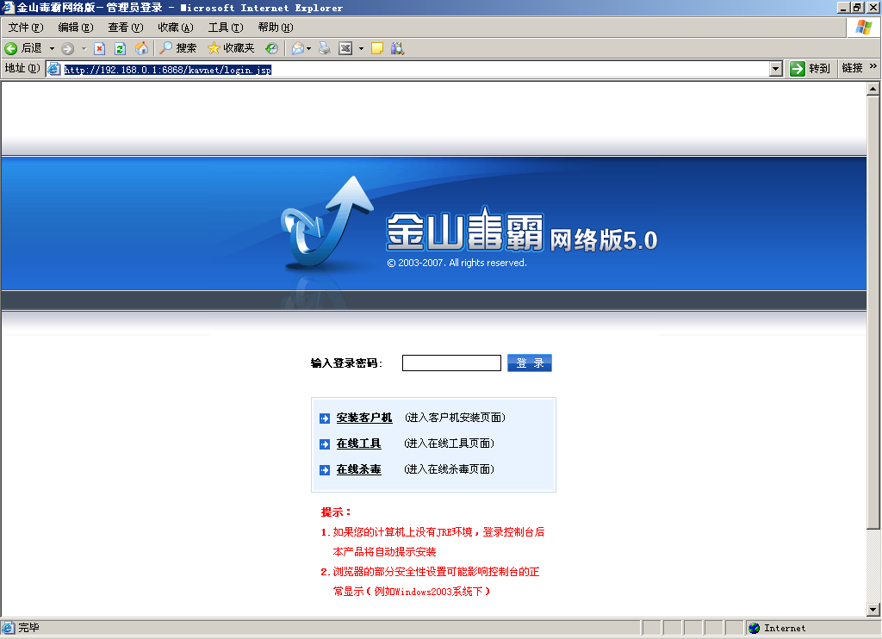
- 点击页面中的“安装客户机”，打开如下页面：
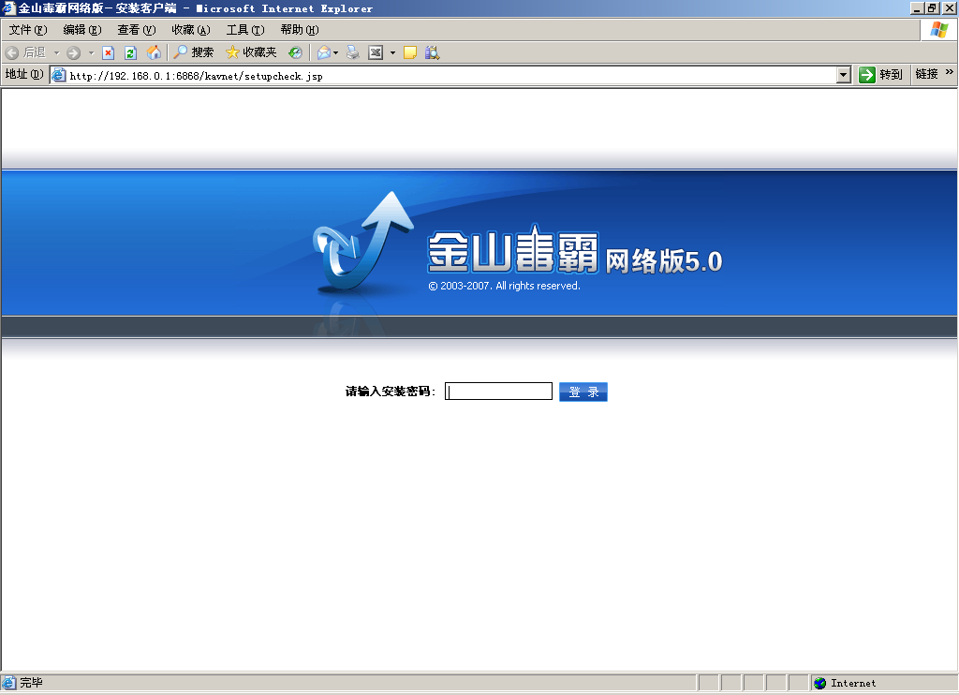
- 在“请输入安装密码”框中输入密码 jzxx.net，回车。这时打开如下页面：
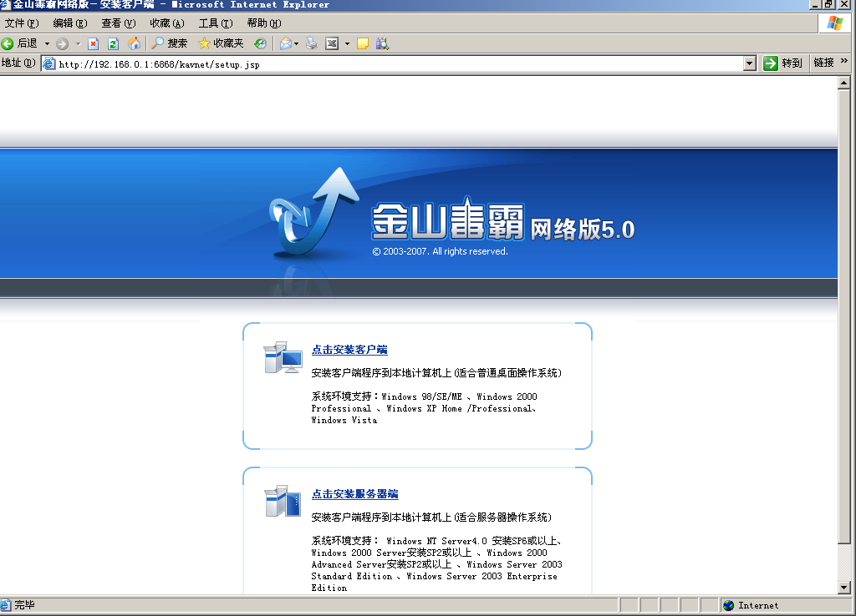
- 点击以上页面中的“点击安装客户端”，在地址栏的下方出现安装ActiveX控件的提示，
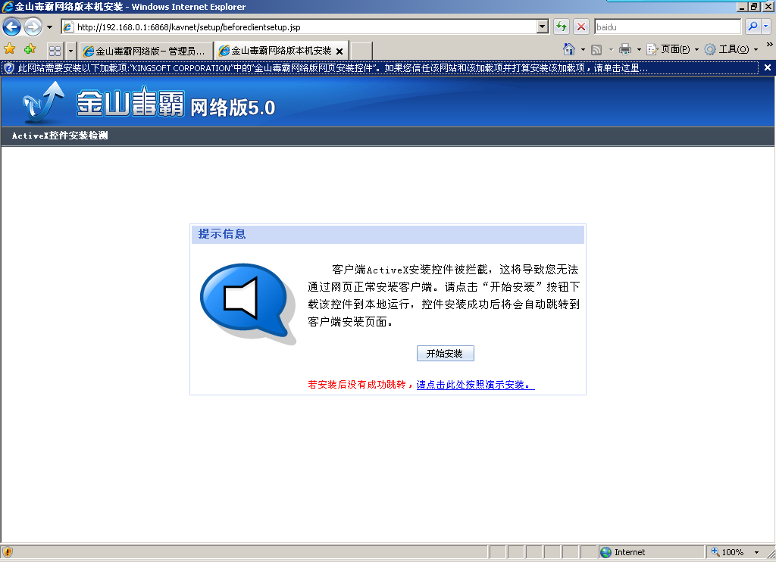
点击后出现菜单，选择“安装ActiveX控件”，然后按提示安装即可。
